|  |  |  |  |
| --- | --- | --- | --- |
|  | Nations Unies | ST/SG/AC.10/C.3/2018/85−ST/SG/AC.10/C.4/2018/20 | |
| _unlogo | **Secrétariat** | | Distr. générale  5 septembre 2018  Français  Original : anglais |

**Comité d’experts du transport des marchandises dangereuses   
et du Système général harmonisé de classification   
et d’étiquetage des produits chimiques**

|  |  |
| --- | --- |
| **Sous-Comité d’experts du transport  des marchandises dangereuses** | **Sous-Comité d’experts du Système général harmonisé de classification et d’étiquetage des produits chimiques** |
| **Cinquante-quatrième session** | **Trente-sixième session** |
| Genève, 24 novembre-4 décembre 2018  Point 2 b) de l’ordre du jour provisoire  **Recommandations du Sous-Comité formulées  à ses cinquante et unième, cinquante-deuxième  et cinquante-troisième sessions et questions en suspens :  Explosifs et questions connexes** | Genève, 5-7 décembre 2018  Point 3 b) de l’ordre du jour provisoire  **Critères de classification et communication  des dangers y relatifs : Révision du chapitre 2.1** |

Proposition de critères régissant un système révisé   
de classification des matières explosibles dans le SGH

Communication de l’expert de la Suède et du Président   
du Groupe de travail des explosifs[[1]](#footnote-2)\*

Généralités

1. La révision du chapitre 2.1 du SGH, qui régit la classification et l’étiquetage des matières explosibles, est en cours depuis 2015. Elle a été entreprise parce que le système de classification actuel, hérité du secteur des transports, est peu adapté à la classification des matières explosibles qui ne se trouvent pas dans leur emballage ou leur configuration de transport, étant donné que la classification dépend fréquemment de l’emballage ou de la configuration en question. Ce désavantage que présente le système actuel, ainsi que ses effets néfastes, ont été examinés en détail dans plusieurs documents antérieurs, tout récemment le document ST/SG/AC.10/C.3/2018/33-ST/SG/AC.10/C.4/2018/7, dont l’auteur était l’expert de la Suède.

2. Les travaux relatifs à la révision du chapitre 2.1 sont menés par un groupe de travail informel par correspondance, qui comprend des experts du Sous-Comité d’experts du SGH et du Groupe de travail des explosifs, lequel relève du Sous-Comité d’experts du transport des marchandises dangereuses. Le groupe de travail informel par correspondance est dirigé par l’expert de la Suède, qui a régulièrement rendu compte aux deux sous-comités des progrès enregistrés au moyen de rapports de situation présentés à chacune des sessions qu’ils ont tenues au cours de la période biennale actuelle et à la plupart des sessions de la période précédente[[2]](#footnote-3).

3. Les débats menés au sein du groupe de travail informel par correspondance ont donné naissance à un projet de système révisé de classification des matières explosibles dans le cadre du SGH, que les membres du groupe ont généralement accepté, et le Sous-Comité d’experts du SGH a approuvé, à sa session de juillet 2018, la poursuite des travaux sur cette question[[3]](#footnote-4). Le système révisé superpose aux divisions existantes des catégories et sous-catégories, un niveau de classification qui n’est pas tributaire de l’emballage ou de la configuration de transport[[4]](#footnote-5). Ainsi, les divisions sont conservées dans le système, ce qui assure la cohérence de la classification entre le secteur des transports et d’autres secteurs dans lesquels ces divisions sont indispensables, comme l’entreposage.

4. Au niveau des catégories, la catégorie 2 du système révisé aurait une portée identique à la classe 1 du Règlement type, et les divisions au sein de cette catégorie resteraient les mêmes que celles qui existent pour cette classe de transport. La catégorie 1 comprendrait toutes les autres matières explosibles de sorte que la combinaison des deux catégories engloberait exactement le domaine d’application actuel de la classe de danger correspondant aux matières et objets explosibles au sens du SGH. Au niveau des sous-catégories, les sous−catégories 2A, 2B et 2C permettraient de classer les matières explosibles dans la catégorie 2, respectivement sous les classes de danger élevé, intermédiaire et faible.

| **Catégorie** | **1** | **2** | | |
| --- | --- | --- | --- | --- |
| **Division**\* | *Sans objet* | 1.1, 1.2, 1.3, 1.4, 1.5 et 1.6 | | |
| **Sous-catégorie** | *Sans objet* | 2A | 2B | 2C |

\* *Au sens de la première partie du Manuel d’épreuves et de critères, à savoir tel que la matière est normalement présentée au transport.*

5. Le système révisé trouve son intérêt dans le fait que les catégories et sous-catégories ne dépendraient pas de l’emballage ou de la configuration particuliers dans lesquels se trouve la matière pour être affectée à une certaine division, généralement telle qu’elle est présentée au transport. On pourrait ainsi classer les matières explosibles qui ne sont pas emballées/configurées pour le transport et permettre une communication des dangers, en application des dispositions du SGH, qui décrive l’effet de la matière explosible lorsque celle-ci ne se trouve pas dans l’emballage ou la configuration de transport dans lesquels elle a été affectée à une division, par exemple les secteurs de la distribution et de l’utilisation de ces matières[[5]](#footnote-6). Cette approche permettrait de résoudre les deux principaux problèmes de l’actuel chapitre 2.1, à savoir[[6]](#footnote-7) :

i) Dans la pratique, les matières explosibles ne peuvent être affectées à une division lorsqu’elles ne se trouvent pas dans leur emballage ou leur configuration de transport, ce qui rend impossible la classification proprement dite de ces matières en application du SGH (par exemple aux fins de fabrication et de transformation) ;

ii) La communication des dangers conformément aux dispositions du SGH dépend de la division à laquelle la matière est affectée dans son emballage/sa configuration de transport, lesquels sont souvent conçus pour atténuer le danger d’explosion ; le danger lié aux emballages intérieurs et aux objets proprement dits risque donc d’être sous-estimé.

6. De toute évidence, il est nécessaire, en raison de la révision du système, d’établir des critères régissant l’affectation aux catégories et sous-catégories introduites. Les limites relevées sont les suivantes : le domaine d’application actuel de la classe de danger des matières et objets explosibles reste inchangé, la cohérence avec le Règlement type (et donc le secteur des transports) doit être assurée et aucune nouvelle prescription d’épreuve ne doit être imposée. Des premiers critères satisfaisant à ces exigences ont été arrêtés aux fins du système révisé, à la réunion du groupe de travail informel par correspondance qui s’est tenue en novembre 2017[[7]](#footnote-8). À la réunion commune du Groupe de travail des explosifs et du groupe de travail informel par correspondance, tenue à la fin juin 2018, les critères régissant les sous-catégories ont été examinés plus attentivement et les participants sont parvenus à un accord de principe, tout en reconnaissant qu’il conviendrait d’y travailler plus avant[[8]](#footnote-9).

7. Les conclusions de la réunion commune du groupe de travail informel par correspondance et du Groupe de travail des explosifs ont été présentées, par la suite, à la session commune du Sous-Comité d’experts du transport des marchandises dangereuses et du Sous-Comité d’experts du SGH, tenue le 3 juillet 2018. À cette occasion, ainsi qu’à la réunion du groupe de travail informel par correspondance, qui s’est déroulée à la fin de la même journée, il a été recommandé de tenter de parvenir, au cours de l’exercice biennal actuel, à un accord concernant les critères définitifs, recommandation qui a par la suite été approuvée par le Sous-Comité d’experts du SGH[[9]](#footnote-10). Le présent document de travail constitue la base de cette tentative.

8. En outre, le Sous-Comité d’experts du SGH a explicitement demandé que des exemples soient communiqués pour mettre en évidence la forme concrète que prendrait le système révisé, s’agissant, en particulier, d’apparier les différents types de matières explosibles avec les différentes sous-catégories de la catégorie 2[[10]](#footnote-11). Il est prévu que de tels exemples soient communiqués dans un document à paraître qui viendra compléter le présent document de travail. L’expert de la Suède rappelle qu’un projet de texte concernant un éventuel nouveau chapitre 2.1, assorti d’exemples de nouvelles étiquettes SGH, a été présenté aux sessions de juin et juillet 2018 des Sous-Comités, et que ce projet pourrait contribuer à mieux cerner les effets potentiels du système dans la pratique[[11]](#footnote-12).

Situation actuelle

9. En raison du délai de soumission des documents pour les sessions de décembre 2018 des Sous-Comités, le groupe de travail informel par correspondance ne disposait plus que de deux mois pour affiner les critères applicables et parvenir à un accord les concernant, ces deux mois étant en outre, pour la plupart des membres, une période de congé estival. Malgré cela, l’expert de la Suède, avec le concours du Président du Groupe de travail des explosifs et de quelques autres membres du groupe de travail informel par correspondance, s’est employé à affiner les critères applicables aux deux catégories et à les représenter sous forme de diagramme logique pour plus de clarté. D’autres membres du groupe de travail informel par correspondance ont tenté de préciser davantage les principaux critères convenus concernant les sous-catégories, et un document sur cette question est attendu[[12]](#footnote-13).

10. En raison des contraintes de temps et des nombreux congés, les membres du groupe de travail informel par correspondance n’ont pu s’accorder sur les critères avant de soumettre le présent document. L’expert de la Suède et le Président du Groupe de travail des explosifs sont néanmoins d’avis que des critères inspirés de ceux qui figurent dans le présent document ainsi que des contributions attendues, pourraient être arrêtés, sous réserve d’un examen approfondi et d’éventuels ajustements. Cela étant, la question fondamentale de longue date quant à savoir si la catégorie 1 devrait être scindée en deux sous-catégories (1A et 1B) reste encore à trancher (voir par. 13 et 14 ci-dessous).

Proposition

11. On trouvera dans les annexes 1 et 2 du présent document deux diagrammes logiques, sur lesquels sont représentés les critères suggérés pour les catégories (annexe 1) et les sous−catégories (annexe 2) du système de classification révisé. Le diagramme de l’annexe 1 est fondé sur les critères provisoires arrêtés en novembre 2017[[13]](#footnote-14). Le diagramme de l’annexe 2 représente les critères convenus à la réunion commune du groupe de travail informel par correspondance et du Groupe de travail des explosifs tenue en juin 2018, qui, d’après le rapport, devaient être précisés[[14]](#footnote-15). La représentation des critères sous forme de diagramme logique a été choisie ici à des fins de clarté ; il n’est pas pour autant obligatoire qu’elle soit adoptée dans une future nouvelle version du chapitre 2.1 du SGH.

12. Il est proposé que le groupe de travail informel par correspondance et le Groupe de travail des explosifs examinent plus à fond les critères en décembre 2018, pour approbation et adoption éventuelles par le Sous-Comité d’experts du SGH. Il est attendu que les débats se poursuivent dans le cadre du groupe de travail informel par correspondance également avant les sessions de décembre des Sous-Comités, et que d’autres documents soient soumis sur cette question, concernant notamment d’autres spécifications relatives aux critères applicables aux sous-catégories qui relèvent de la catégorie 2, ainsi que des exemples de produits et de la classification correspondante[[15]](#footnote-16).

Autre option pour la catégorie 1

13. Certains membres du groupe de travail informel par correspondance estiment que la catégorie 1 devrait être scindée en deux sous-catégories (1A et 1B). La sous-catégorie 1A correspondrait à la classe actuelle des « Explosifs instables », qui sont des matières explosibles mécaniquement sensibles ou thermiquement instables[[16]](#footnote-17). On pourrait ainsi affecter ces matières explosibles à des éléments distincts de communication des dangers, pour informer les personnes qui en assurent la manutention[[17]](#footnote-18).

| **Catégorie** | **1** | | **2** | | |
| --- | --- | --- | --- | --- | --- |
| **Division** | *Sans objet* | | 1.1, 1.2, 1.3, 1.4, 1.5 et 1.6 | | |
| **Sous-catégorie** | 1A | 1B | 2A | 2B | 2C |

14. Si la plupart des membres du groupe de travail informel par correspondance ne semblent pas convaincus du besoin ou de l’utilité de cette division, l’annexe 3 du présent document comprend un diagramme logique qui représente les critères propres à cette option, en vue de son examen. On suppose que les critères relatifs à la sous-catégorie 1A sont simples et ne nécessitent pas un examen minutieux car ils ne feraient que reprendre la classe actuelle des « matières et objets explosibles instables ». Il est suggéré que le groupe de travail informel par correspondance examine cette question et s’attache à parvenir à une conclusion de principe quant à savoir s’il convient de scinder la catégorie 1.

Observations sur la réévaluation de la classe à appliquer

15. Il est admis que le degré et le type du danger d’explosion sont largement tributaires de facteurs extérieurs (extrinsèques) tels que la quantité, le confinement, la configuration, l’emballage, etc. La moindre modification apportée à l’un de ces facteurs peut entraîner la modification du danger d’explosion et donc imposer une nouvelle évaluation de la classe à appliquer. En particulier, la division à laquelle la matière est affectée est étroitement liée à l’emballage/la configuration qui a servi pour l’épreuve de la matière explosible (généralement le ou la même que pour le transport) ; elle n’est, d’ordinaire, pas valide en cas de rupture, de modification ou de suppression de l’emballage/la configuration. Ce point pourrait être souligné dans une future mouture du chapitre 2.1.

Annexe I

Critères proposés pour l’affectation des matières explosibles aux catégories 1 et 2, dans le cadre du système révisé de classification SGH

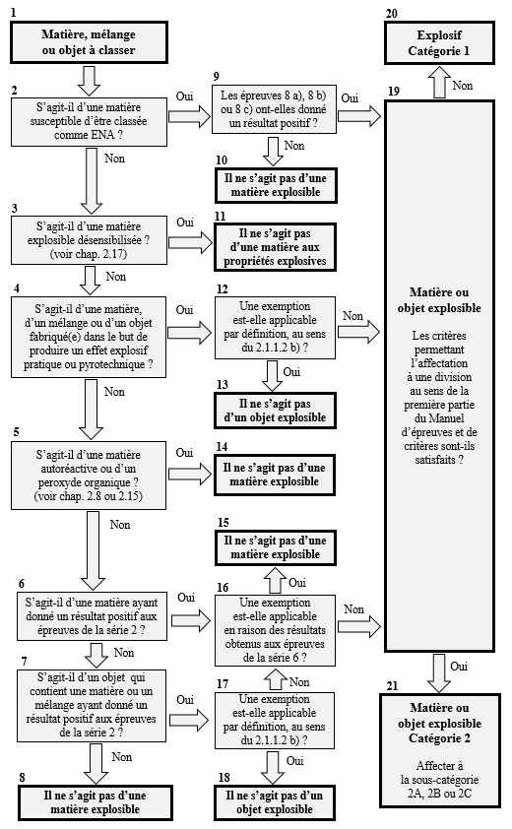

Observations relatives au diagramme logique de l’annexe I

* **Cases 2 et 9** : Les ENA sont des nitrates d’ammonium en émulsion, suspension ou gel servant à la fabrication d’explosifs de mine. Les épreuves 8 a), b) et c) servent actuellement, dans le cadre du SGH (et dans les transports) à déterminer si les matières susceptibles d’être classées comme ENA sont suffisamment peu sensibles pour être exclues de la classe de danger des matières et objets explosibles (classe 1 pour le transport). Les épreuves, qui sont propres aux matières susceptibles d’être classées comme ENA, se trouvent à la section 18 de la première partie du Manuel d’épreuves et de critères. En cas de résultat négatif aux trois épreuves, il s’agit d’un ENA, qui est donc classé comme solide ou liquide comburant (classe 5, division 5.1 pour le transport).
* **Case 3**: Les matières explosibles désensibilisées sont des matières explosibles qui ont été mouillées, diluées, mises en solution ou en suspension afin de neutraliser leurs propriétés explosives, et auxquelles correspond, dans le SGH, une classe de danger spécifique (chap. 2.17). En vertu du NOTA 2 au 2.1.2.2 du chapitre 2.1, elles peuvent actuellement ne pas être classées comme matières et objets explosibles.
* **Case 5**: Dans le SGH, les classes de danger correspondant aux matières autoréactives (chap. 2.8) et aux peroxydes organiques (chap. 2.15) englobent les matières explosibles (types A et B). Les matières concernées ne sont donc pas considérées comme relevant de la classe de danger des matières et objets explosibles, à moins que l’effet explosif soit intentionnel (dans la pratique, tel n’est pas le cas). Certains experts estiment que cette case devrait être déplacée vers le haut du diagramme.
* **Cases 6 et 7**: Les épreuves de la série 2 permettent actuellement de déterminer si une matière qui n’est pas destinée à avoir un effet explosif ou pyrotechnique est suffisamment sensible pour être affectée provisoirement à la classe de danger des matières et objets explosibles du SGH (ainsi qu’à la classe 1 pour le transport). Avant de procéder à ces épreuves, on peut appliquer les méthodes de présélection énoncées au 2.1.4.2 du chapitre 2.1 du SGH, faisant ainsi l’économie d’épreuves inutiles, d’autant qu’il est prévu que ces méthodes soient conservées.
* **Case 7** : Plusieurs experts sont d’avis que les objets qui sont explosibles sans toutefois avoir été fabriqués dans l’intention de produire un effet explosif ou pyrotechnique n’existent pas (et ne peuvent exister en aucun cas), tandis que d’autres estiment qu’ils pourraient (venir à) exister. Selon la première hypothèse, on pourrait supprimer du diagramme la case 7, et du même coup les cases 17 et 18. On pourrait toutefois envisager de les conserver à titre de précaution, afin que de tels objets, s’ils existent ou venaient à exister, soient affectés à la classe de danger des matières et objets explosibles.
* **Cases 12 et 17** : Le SGH ne précise actuellement aucun critère permettant d’exclure certains objets visés par les dispositions du 2.1.1.2 b) ; en revanche, dans le Règlement type, on trouve au 2.1.3.6.4 du chapitre 2.1 des critères permettant d’exclure de la classe 1 certains objets visés par la définition du 2.1.1.1 b).
* **Case 19** : Il convient d’examiner le moyen de libeller convenablement le renvoi aux divisions, à savoir s’il est indiqué de renvoyer à la première partie du Manuel d’épreuves et de critères (comme cela est indiqué) ou à la classe 1 du Règlement type, voire d’employer une formulation différente (par exemple « divisions applicables au transport »).

Annexe II

Critères proposés pour l’affectation des matières explosibles aux sous-catégories 2A, 2B et 2C, dans le cadre du système révisé de classification SGH

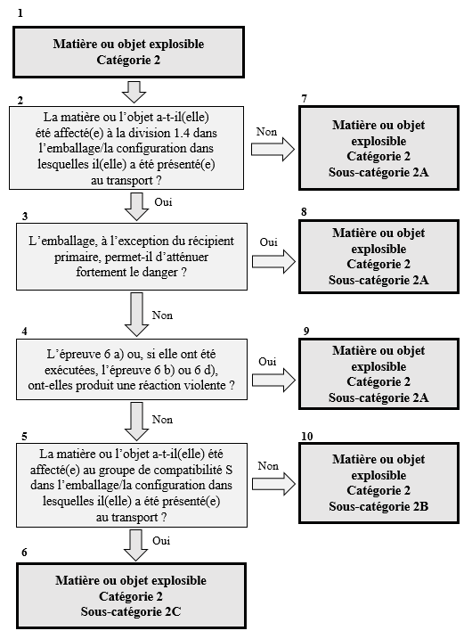

Observations relatives au diagramme logique de l’annexe II

* **Case 3**: L’utilisation de séparateurs et de cales constitue un exemple de méthodes communément employées afin d’atténuer les effets explosifs, de même que l’agencement personnalisé d’objets en vue de neutraliser partiellement un effet explosif. On pourrait étudier la nécessité d’ajouter un critère relatif à l’objectif d’atténuation de l’effet explosif.
* **Case 4**: Il convient de préciser ce qu’on entend par réaction « violente » dans les trois épreuves mentionnées ; un document doit paraître pour traiter cette question plus en détail.
* **Case 5**: L’affectation aux groupes de compatibilité se fait en application du 2.1.2 du chapitre 2.1 du Règlement type afin d’indiquer les modalités applicables au transport groupé des matières explosibles. Bien que ces groupes ne soient pas utilisées dans le SGH, le groupe de compatibilité S est mentionné à la figure 2.1.2 du chapitre 2.1 du SGH. L’affectation au groupe de compatibilité S ne peut se faire que lorsqu’aucun effet dangereux n’est à redouter à l’extérieur de l’emballage ; on trouvera de plus amples informations dans le Règlement type.

Annexe III

Critères applicables au titre de la solution additionnelle consistant à scinder la catégorie 1 en sous-catégories 1A   
et 1B pour les matières explosibles, dans le cadre   
du système révisé de classification SGH

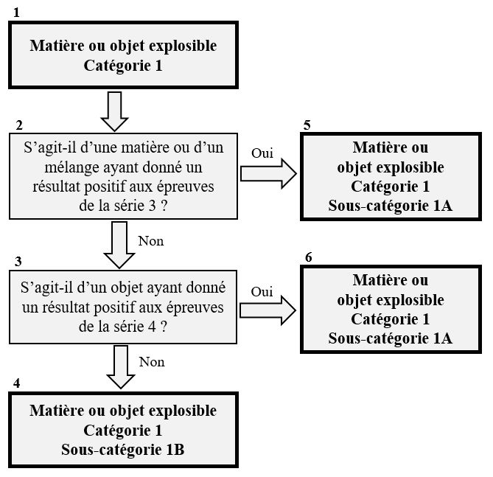

Observations relatives au diagramme logique de l’annexe III

* **Case 2**: Les épreuves de la série 3 servent actuellement, dans le cadre du SGH, à distinguer les matières qui relèvent de la catégorie de danger des matières et objets explosibles instables, lesquelles donnent un résultat positif (et sont donc exclues de la classe 1 aux fins de transport en raison du danger trop important qu’elles représentent).
* **Case 3**: Les épreuves de la série 4 servent actuellement, dans le cadre du SGH, à distinguer les objets qui relèvent de la catégorie de danger des matières et objets explosibles instables, lesquels donnent un résultat positif (et sont donc exclus de la classe 1 aux fins de transport en raison du danger trop important qu’ils représentent).

1. \* Conformément au programme de travail du Sous-Comité d’experts du SGH pour la période 2017-2018, approuvé par le Comité à sa huitième session (ST/SG/AC.10/C.4/64, par. 67, et ST/SG/AC.10/44, par. 14). [↑](#footnote-ref-2)
2. Voir les derniers rapports de situation, document INF.16 (Sous-Comité d’experts du SGH, trente−cinquième session) - INF.46 (Sous-Comité d’experts du transport des marchandises dangereuses, cinquante-troisième session). Tous les précédents rapports de situation sont énumérés à la deuxième note de bas de page du document ST/SG/AC.10/C.3/2018/33−ST/SG/AC.10/C.4/2018/7. [↑](#footnote-ref-3)
3. Voir le rapport de la trente-cinquième session du Sous-Comité d’experts du SGH (ST/SG/AC.10/C.4/70), par. 24 à 27. [↑](#footnote-ref-4)
4. Voir ST/SG/AC.10/C.3/2018/33-ST/SG/AC.10/C.4/2018/7. [↑](#footnote-ref-5)
5. Dans de nombreux cas (voire la plupart), l’emballage ou la configuration de transport a une importance critique pour la division à laquelle la matière est affectée, cet emballage/cette configuration étant conçu(e) pour atténuer l’effet explosif. Partant, dès lors que la matière ou l’objet explosible est sorti(e) de l’emballage ou ne se trouve pas dans la configuration en question, la division n’est généralement plus applicable. [↑](#footnote-ref-6)
6. Pour plus de renseignements, voir le document ST/SG/AC.10/C.3/2018/33-ST/SG/AC.10/C.4/2018/7. [↑](#footnote-ref-7)
7. Voir les documents informels INF.20 (Sous-Comité d’experts du SGH, trente-quatrième session) et INF.57 (TDG, cinquante-deuxième session). [↑](#footnote-ref-8)
8. Document informel INF.67 (Sous-Comité d’experts du transport des marchandises dangereuses, cinquante-troisième session), par. 18. [↑](#footnote-ref-9)
9. Voir le rapport de la session commune du Sous-Comité d’experts du transport des marchandises dangereuses et du Sous-Comité d’experts du SGH (ST/SG/AC.10/C.3/106), par. 163 à 165, le rapport de la réunion du groupe de travail informel par correspondance (document informel INF.30 (Sous-Comité d’experts du SGH, trente-cinquième session) et le rapport du Sous-Comité d’experts du SGH (ST/SG/AC.10/C.4/70), par. 24 à 27. [↑](#footnote-ref-10)
10. Voir le rapport du Sous-Comité d’experts du SGH (ST/SG/AC.10/C.4/70), par. 24 à 27. [↑](#footnote-ref-11)
11. Voir les documents informels INF.9 (Sous-Comité d’experts du SGH, trente-cinquième session) et INF.10 (Sous-Comité d’experts du transport des marchandises dangereuses, cinquante-troisième session). [↑](#footnote-ref-12)
12. Voir le renvoi dans le rapport de la réunion du Groupe de travail des explosifs, document informel INF.67 (Sous-Comité d’experts du transport des marchandises dangereuses, cinquante-troisième session), par. 18. [↑](#footnote-ref-13)
13. Voir l’annexe du document ST/SG/AC.10/C.3/2018/33−ST/SG/AC.10/C.4/2018/7. [↑](#footnote-ref-14)
14. Voir le rapport de la réunion du Groupe de travail des explosifs, document informel INF.67 (cinquante-troisième session), par. 18. [↑](#footnote-ref-15)
15. Il a aussi été noté dans le rapport du Groupe de travail des explosifs, en juin 2018, qu’il conviendrait d’examiner la question de la catégorisation des très petites quantités de matières qui n’ont pas encore été caractérisées. [↑](#footnote-ref-16)
16. Selon le Règlement type, ces matières ne peuvent être affectées à la classe 1 et ne sont pas admises au transport. [↑](#footnote-ref-17)
17. On trouvera un complément d’information dans le rapport de la réunion du groupe de travail informel par correspondance, tenue en juillet 2018, document informel INF.30 (trente-cinquième session). Il a été reconnu qu’il existait d’autres moyens de communiquer des renseignements sur la sensibilité mécanique et l’instabilité thermique, qui ne nécessitaient pas de scinder la catégorie. [↑](#footnote-ref-18)